Béret, baguette, grenouilles… tu crois tout savoir sur la France ? Détrompe-toi. Entre clichés à déconstruire, régions à explorer et art de vivre à la française, on t'emmène faire le tour de l'Hexagone. Prêt(e) à embarquer ?


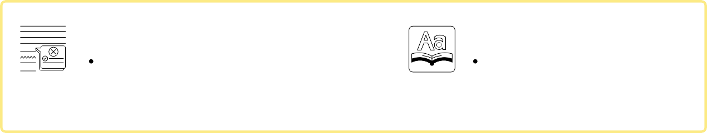
Grammaire à réviser
APERÇU
idées sur la France et les Français vocabulaire spécifique
Hexagone et autres symboles clichés en tout genre
infos régionales vacances & budget art de vivre
AL: présenter une région de France
2
3 - 6
7 - 8
9 - 14
15 - 16
17 - 18
19
20 - 28
OBJECTIFS : 03.01 - 03.02 - 03.03 - 03.04 - 03.05 - 03.06 - 03.07 - 03.08
les conjugaisons des verbes (SOS)
Vocabulaire +
les expressions pour bien présenter (p 27)

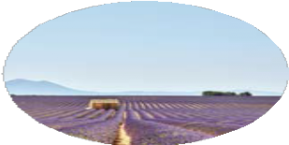
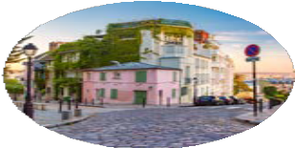
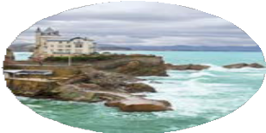
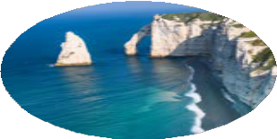
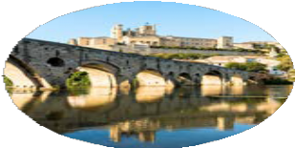

VOYAGE EN FRANCE

BY CREAFRENCH

Avant de te lancer dans ce dossier, prends le temps de compléter le schéma en notant dans chaque rubrique (au moins) trois choses qui te viennent à l’esprit. Discutes-en ensuite avec ton voisin / ta voisine.

1 - La France : entre tourisme et clichés

Qui dit France, dit…
Français
.....................................................................................................................................................
.....................................................................................................................................................
Monuments
.....................................................................................................................................................
.....................................................................................................................................................
Villes
.....................................................................................................................................................
.....................................................................................................................................................
Gastronomie
.....................................................................................................................................................
.....................................................................................................................................................
Chanteurs et chanteuses
.....................................................................................................................................................
.....................................................................................................................................................
Mode
.....................................................................................................................................................
.....................................................................................................................................................
Régions touristiques
.....................................................................................................................................................
.....................................................................................................................................................
Sports / Sportifs
.....................................................................................................................................................
.....................................................................................................................................................

Dans les pages qui suivent, on va déconstruire quelques mythes sur la France et les Français de même que rappeler quelques faits indispensables à savoir sur ce voisin imposant.
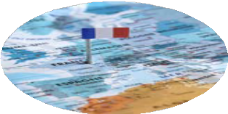

- - Une personne qui va visiter un pays (étranger)
2 - VOC - Comment dit-on en français?

........................................................................................................................................

- - L'endroit où on peut se renseigner sur les activités à faire dans la région

........................................................................................................................................

- - La séparation entre deux pays

........................................................................................................................................

- - L'ensemble des spécialités culinaires

........................................................................................................................................

- - Le type de temps qui caractérise une région / un pays

........................................................................................................................................

- - Un voyage qui a été préparé par une agence de voyage

........................................................................................................................................

- - Un endroit très populaire, qui attire beaucoup de visiteurs

........................................................................................................................................
3 - VOC - Remplace les mots en gras par leur synonyme.

- - Nous allons visiter un château célèbre pour ses magnifiques jardins.

........................................................................................................................................

- - Combien de visiteurs (étrangers) viennent chaque année au Louvre?

........................................................................................................................................

- - Nous avons fait une pause aux environs de Lyon.

........................................................................................................................................

- - On a réservé un hôtel non loin de la plage.

........................................................................................................................................

- - Il va faire très chaud ce week-end dans tout l'Hexagone.

........................................................................................................................................


- - vent - pluie - éclaircies - neige
4 - VOC - Chasse l'intrus et explique ton choix.

........................................................................................................................................

- - musée - restaurant - monument - château

........................................................................................................................................

- - vague - arbre - mer - plage

.......................................................................................................................................

- - colline - lac - fleuve - océan

........................................................................................................................................

grens - accommodatie - zicht - in de richting van - aangenaam - cruise - kliffen - dorp - zonnig
5 - VOC - Complète les phrases par la traduction d'un des mots donnés.

- - Je pense que la Côte d'Azur est la région la plus de France.

- - Nous avons loué une maison de vacances dans un petit ................................................. pittoresque dans le sud ouest du pays.
- - Mes grands-parents passent toujours l'hiver à Nice, car ils apprécient le climat doux et

................................................. .

- - Quel type de / d' ................................................. souhaitez-vous? Un hôtel, un camping ou une villa?
- - J'ai été charmé par Étretat et ses impressionnantes.

- - Vous prendrez le train de Grenoble?

- - Menton est une charmante ville française située à la avec

l'Italie.

- - Ma meilleure amie rêve de faire une en Méditerranée.

- - La depuis ma chambre d'hôtel est tout simplement magnifique:

je vois le soleil se coucher chaque soir.

6a - een (vakantie)bestemming kiezen = ...................................................................
6 - VOC - Comment dit-on en français? Conjugue correctement les verbes!
Hebben jullie al een bestemming gekozen? ...............................................................................
Mijn ouders kiezen onze vakantiebestemming. ..........................................................................

6b - een reservatie maken = ...................................................................
Maak die reservatie nu! ..............................................................................................................
Zal jij de reservatie maken voor de groep? .................................................................................

6c - zich informeren = ...................................................................
Waar kan ik mij informeren? .......................................................................................................
Informeer jullie aan het onthaal. .................................................................................................

6d - organiseren = ...................................................................
Laten we een reis organiseren. ...................................................................................................
Hij organiseerde altijd onze reizen. .............................................................................................

6e - reizen = ...................................................................
We reizen veel. ...........................................................................................................................
Vroeger reisde zij weinig. ............................................................................................................

- - Aujourd'hui, le ciel est bleu.

7 - Complète la phrase par le contraire des mots en gras.
................................................................
- - Alicia vient d'acheter une maison en ville.
................................................................
- - La vie urbaine a ses avantages et ses désavantages.
................................................................
- - Nous habitons loin du centre-ville.
................................................................
- - On peut visiter les jardins devant le château?
................................................................
- - Le paysage est très plat par ici.
................................................................

8 - VOC - Invente des phrases logiques en utilisant la traduction des mots donnés. Veille à utiliser au moins un connecteur dans chaque phrase.

aux environs de - plage - restaurant

...........................................................................................................................................................

...........................................................................................................................................................

...........................................................................................................................................................

patrimoine - se renseigner - visite
...........................................................................................................................................................

...........................................................................................................................................................

...........................................................................................................................................................

région - célèbre - à côté de
...........................................................................................................................................................

...........................................................................................................................................................

...........................................................................................................................................................

réserver - hébergement - frontière
...........................................................................................................................................................

...........................................................................................................................................................

...........................................................................................................................................................

Lis le texte à la page suivante et réponds ensuite aux questions.
9 - L’Hexagone et autres symboles français

- - Imagine que tu doives expliquer à un de tes camarades de classe d’où vient cette expression “Hexagone” pour parler de la France:
Que lui dirais-tu ? Note les éléments indispensables à ta réponse :
...........................................................................................................................................................
...........................................................................................................................................................
...........................................................................................................................................................
...........................................................................................................................................................
...........................................................................................................................................................

- - Le texte comporte aussi d’autres expressions imagées. Cherche une explication pour l’expression "hussard noir".
.............................................................................................................................................................
.............................................................................................................................................................

- - Et sais-tu à quels termes plus connus correspondent les surnoms suivants: La ville Lumière
.......................................................................................................................................................
La langue de Molière
.......................................................................................................................................................
Les Bleus
.......................................................................................................................................................
La Dame de Fer
.......................................................................................................................................................
Le Roi-Soleil
.......................................................................................................................................................

- - Dans le texte, on dit que l’Hexagone est un des symboles de la France : quels sont les autres symboles ? Dis aussi où (objets, lieux) on peut retrouver ou voir ces symboles.
.............................................................................................................................................................
.............................................................................................................................................................
.............................................................................................................................................................
.............................................................................................................................................................
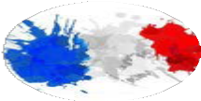

Mais pourquoi appelle-t-on la France l'Hexagone?

Tu as sans doute déjà entendu cette expression à la radio ou à la télé. Mais sais-tu aussi pourquoi on utilise très couramment ce synonyme pour désigner la France? Lis la suite et tu comprendras!

Pourquoi on appelle la France l'Hexagone, qu'est-ce qu'un hexagone, où retrouve-t-on cet hexagone ?

- - Qu'est-ce qu'un hexagone?
Un hexagone est un mot d'origine grecque qui désigne une forme géométrique, plus précisément un polygone à 6 côtés et 6 sommets. Si tu observes bien la carte de la France et la forme du pays, tu verras que cette dernière comporte effectivement 6 côtés. La France compte 3 côtés terrestres au nord-est, à l'est et au sud, ainsi que 3 côtés maritimes avec la Méditerranée, la mer du Nord et l'océan Atlantique.

- - Quand et pourquoi a-t-on commencé à utiliser cette expression? C'est sous la troisième République, après le vote de la loi Ferry (loi de l'école publique, laïque et gratuite) et la loi de la séparation de l'Eglise et de l'Etat en 1905, que le mot Hexagone prend son envol. Les instituteurs, appelés les hussards noirs en raison de leurs vêtements noirs, commencent à utiliser l'Hexagone pour enseigner la géographie et simplifier ainsi le dessin des frontières françaises.
Plusieurs formes seront en compétition comme le pentagone (5 côtés) ou encore l'octogone (8 côtés) mais c'est finalement l’hexagone qui va se fixer comme figure géographique de la France.

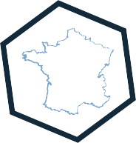

un polygone: een veelhoek

terrestre: land- maritime: van de zee

laïque: leek, neutraal

un pentagone: een vijfhoek un octogone: een achthoek

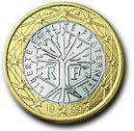
- Depuis quand ce mot est-il devenu un symbole?
C'est à partir des années 1950, sous l'essor de Charles de Gaulle, que l'Hexagone va réellement devenir un emblème français (à l'instar du coq). Désormais, quand on voit un hexagone ou qu'on entend le mot "hexagone", on sait qu'il s'agit de la France. On peut dire que l'Hexagone est devenu une métonymie de la France très rapidement, en seulement quelques décennies.

De plus, tu verras que cet emblème se retrouve désormais dans de nombreux logos, sur de nombreux supports institutionnels et même dans des acronymes.

Quelques exemples:
les pièces de monnaie, tant sur les anciens francs que sur les pièces en Euros
le logo de la Fédération Française de Football
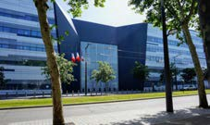
le nom et la forme du bâtiment de la défense nationale à Paris (l'hexagone Balard)

un emblème: een embleem, symbool
à l'instar de: in navolging van le coq: de haan

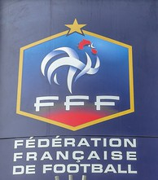
un acronyme: acroniem, afkorting uitgesproken als woord

- A - Les clichés sur les Français sont nombreux. En voici quelques-uns:
10 - Les clichés
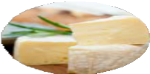
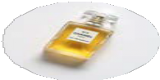
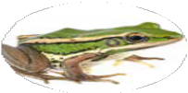

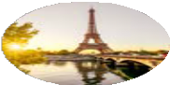
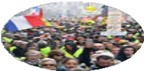

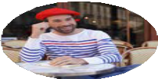


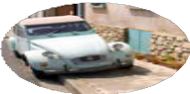

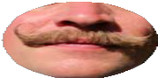

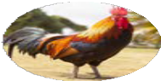


- - Lesquels associes-tu spontanément à la France ?
...........................................................................................................................................................
...........................................................................................................................................................
- - Certaines images t’étonnent-elles ?
...........................................................................................................................................................
...........................................................................................................................................................
- - As-tu, par exemple, déjà mangé des cuisses de grenouilles ou des escargots ?
...........................................................................................................................................................

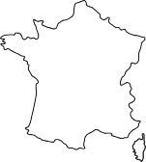
10 B - Tu connais le béret comme attribut typiquement français. Voici sa petite histoire:
(extrait de vikidia.org)


L'origine du béret est très ancienne. On dit que les soldats romains venus dans les Pyrénées portaient parfois une sorte de cape avec un capuchon, appelée birrus ou birretum. Le béret (berret, ou bounet en gascon) a été fabriqué d'abord, et principalement, en Béarn, une ancienne province française, au sud de la Gascogne, dans les Pyrénées (une partie du département des Pyrénées-Atlantiques).

Béret basque et baguette de pain
Au XIXe siècle, quand les touristes ont commencé à venir en vacances au bord de l'Océan, au Pays basque (en suivant l'exemple de l'empereur Napoléon III), ils ont adopté cette coiffure, car les Basques portaient aussi le béret, et la mode s'est répandue à Paris et dans toute la France. C'est de là que vient l'habitude de dire « béret basque », mais le béret n'est pas basque, et il n'y a jamais eu de fabriques de bérets au Pays basque. Entre le milieu du XIXe siècle et le milieu du XXe siècle, beaucoup de Français portaient le béret, ce qui a donné pour les étrangers l'image du
« Français moyen », avec un béret et une baguette de pain sous le bras.

Résume comment le béret basque est devenu un élément du cliché sur les Français?
...........................................................................................................................................................
...........................................................................................................................................................
...........................................................................................................................................................

10 C - Le texte aux pages 11-12 reprend quelques-uns des clichés les plus connus sur les Français: pour chacun de ces clichés, indique s’il est vrai ou non et justifie en une phrase.

- Le béret, la baguette, la marinière, le vin
.............................................................................................................................................................
.............................................................................................................................................................
- Les Français sont petits
.............................................................................................................................................................
.............................................................................................................................................................
- Les Français sentent mauvais
.............................................................................................................................................................
.............................................................................................................................................................
- Les Français sont des mangeurs de grenouilles
.............................................................................................................................................................
.............................................................................................................................................................
- Les Français se rendent tout le temps
.............................................................................................................................................................
.............................................................................................................................................................
- Les Françaises ne se rasent pas
.............................................................................................................................................................
.............................................................................................................................................................
- Les Français sont malpolis
.............................................................................................................................................................
.............................................................................................................................................................
- Les Français sont paresseux
.............................................................................................................................................................
.............................................................................................................................................................
- Les Français ont la peau sur les os
.............................................................................................................................................................
.............................................................................................................................................................
- Les Français ont inventé les frites
.............................................................................................................................................................
.............................................................................................................................................................

Sales, malpolis, paresseux... les 10 plus gros clichés des étrangers sur les Français

À l'étranger, les stéréotypes sur les Français ont la vie dure. Du béret à l'odeur, en passant par l'impolitesse et les cuisses de grenouilles, découvrez les dix clichés qu'ont les étrangers sur nous.
Les Français n'ont pas forcément une très bonne réputation dans le monde. Râleurs, hautains, orgueilleux seraient nos principaux défauts, tout comme notre volonté de vouloir parler français à tout prix, même si l'on se trouve au plus loin de l'Hexagone.

Des choses à savoir avant de bouger hors de France
Aussi, les clichés sur les Français sont nombreux aux quatre coins du Globe. Alors, si vous vous préparez à partir en vacances à l'étranger ou si vous recevez un correspondant étranger, il vaut mieux être au courant de ce qu'ils pourront penser de vous. Et bien sûr, vous pourrez leur prouver que la plupart de ces clichés sont faux, du moins on l'espère.

10e - Les Français ont inventé les frites: Si la paternité des frites est donnée aux Français dans le monde, la Belgique la revendique également. Côté Français, on explique qu'elles sont nées sur les ponts de Paris en 1789 en pleine Révolution française sous l'appellation pommes Pont-Neuf. Seulement, selon l’historien belge Jo Gérard, les frites auraient existé dès la fin du XVIIe siècle chez nos voisins.

9e - Les Français ont la peau sur les os: Ce stéréotype apparaît comme un peu dépassé. Selon l'étude tri-annuelle ObEpi-Roche, l'obésité touchait en 2022 18% de la population adulte, soit un peu plus de 9 millions d'obèses sur le territoire français. La moyenne française reste en dessous de plusieurs autres pays. A titre de comparaison, 42% des adultes américains sont obèses, et 36% des Mexicains !

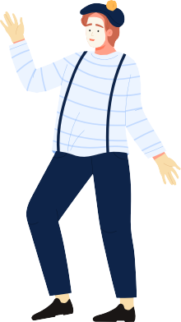
8e - Les Français sont paresseux: Si les Français travaillent un peu moins, leur travail rapporte un des montants les plus élevés d'Europe. Au quatrième trimestre 2024, le coût horaire de la main-d'œuvre en France atteignait 44€ dans les secteurs marchands, soit le 6ᵉ coût le plus élevé de la zone euro. La moyenne de la zone euro s'établit à 38€ de l'heure. Dans l'industrie manufacturière, la France atteint 47€, contre 48,40€ en Allemagne, 32,10€ en Italie et 27,60€ en Espagne
avoir la vie dure: hardnekkig zijn

râleur: zager, klager hautain: arrogant orgueilleux: trots

revendiquer: opeisen

avoir la peau sur les os: vel over been zijn dépassé: voorbijgestreefd

7e - Les Français sont malpolis: Selon un sondage de la compagnie aérienne Skycanner, les Français sont particulièrement réputés pour leur attitude brusque et sèche envers les touristes étrangers. Un journaliste américain du journal Forbes, qui publie également le sondage de Skyscanner, vient à notre secours. Selon lui, "les Parisiens sont aussi désagréables les uns envers les autres qu’envers les étrangers. En dehors de Paris - et même à l’intérieur - , les gens peuvent se montrer aussi charmants qu’ailleurs".

6e - Les Françaises ne se rasent pas: Ce cliché complètement dépassé tire ses racines de la Seconde Guerre mondiale. A l'époque, sous l'occupation et les bombardements, les femmes avaient d'autres priorités plutôt que de se raser. Selon le site de Braun, les Allemands par exemple sont plus adeptes de pilosité que les Français.

5e - Les Français se rendent tout le temps: C'est un autre cliché qui nous vient de la Seconde Guerre mondiale. À l'époque, la France avait succombé à l'Allemagne nazie, alors que l'Angleterre avait résisté aux bombardements. Seulement, la Grande-Bretagne est une île et n'est pas voisine de l'Allemagne...

4e - Les Français sont des mangeurs de grenouilles: Nos voisins britanniques nous surnomment "Froggies" et les Allemands "FroggenFresser" (bouffeurs de grenouilles). Pourtant, ce plat est aussi consommé en Indonésie, en Chine, en Croatie ou encore en Grèce. Ce n'est donc pas une coutume de l'Hexagone.

3e - Les Français sentent mauvais: Selon un sondage BVA, 20% des Français zap p ent la douche quotidienne et se contentent de se laver un jour sur deux. 3,5% ne prennent qu'une douche par semaine, alors que 11,5% se douchent plusieurs fois par jour. A noter que l'une des capitales mondiales de la parfumerie est la petite ville de Grasse, en Provence.

2e - Les Français sont petits: Ce stéréotype existe depuis Napoléon et n'a visiblement pas été révisé depuis. Or, sur un siècle, les Français ont grandi de 11 cm et les Françaises de 8 cm. Ainsi, avec une moyenne d'1m76 pour les hommes, les Français devancent les Allemands (1,75 m), les Japonais (1,70m) ou les Jordaniens (1,65m). En revanche, les Américains (1,80m), les Suédois (1,77m) et les Néerlandais (1,84m) sont plus grands.

1er - Le béret, la baguette, la marinière et le vin : Ce cliché vient du fait que le port du béret est perpétué par les paysans de certaines régions, les artistes ou encore intellectuels. Il a aussi été la coiffe des réalisateurs de cinéma jusque dans les années 1980. Aujourd'hui, il a néanmoins été détrôné par la casquette de baseball.
un sondage: een opiniepeiling

se raser: zich scheren

adepte: aanhanger la pilosité: beharing

se rendre: zich overgeven

une coutume: een gewoonte

zapper: overslaan

révisé: herzien

une marinière: een gestreept t-shirt (met korte of lange mouwen)

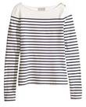


Sources: Gentside.com - Eurostat - ObEpi


10 D - Dans les vidéos suivantes, des jeunes de différentes nationalités vont parler de préjugés qu’ils ont sur les Français.

Vidéo 1: Comment les Français sont vus hors d’Europe ? Vidéo 2 : les Français vus par 5 Européens
Note à côté des propositions la nationalité de la personne qui les a exposées. Tu peux ensuite discuter des différents clichés avec ton voisin / ta voisine.

Vidéo 1:
Les Français sont toujours pressés. Les Français sont romantiques
Les Français sont grossiers, ils disent des gros mots.
Les Français sont très directs, ils disent ce qu'ils pensent. Les Français sont chauvins.
La France est un pays sale.
Les Français sont humains, ouverts.
Les Français se font la bise pour dire bonjour. Les Français sont très cultivés.

Vidéo 2:
Les Français font la queue partout. Les Français disent des gros mots. En France, le pain est bon.
Les Français sont fiers de leur gastronomie.
Les Français ont le sang chaud: ils font souvent la grève. Les Français ont des traditions bizarres (galette des rois).

Nationalité
.......................................................
.......................................................
.......................................................
.......................................................
.......................................................
.......................................................
.......................................................
.......................................................
.......................................................

Nationalité
.......................................................
.......................................................
.......................................................
.......................................................
.......................................................
.......................................................

Envie d’en savoir plus sur les clichés français et de pouvoir les mettre en perspective? La vidéo suivante explique d’où viennent certains d’entre eux : les clichés sur la France.

A ton avis, quelle est l’image des Belges à l’étranger ?
Propose ici un petit texte dans lequel tu décris de façon très stéréotypée l’image du Belge :
...........................................................................................................................................................
...........................................................................................................................................................
...........................................................................................................................................................
...........................................................................................................................................................
...........................................................................................................................................................

10 E - Lis maintenant les phrases suivantes.
Pour chaque phrase, explique à quoi le cliché fait référence.

1 2 3

Ils parlent
bizarrement

une fois - ket - crolle - GSM - file - tirette - toquer - chipoter - buser - kot - caillant
Ils habitent très, très loin et il pleut tout le temps
Ils boivent des bières et mangent des moules et des frites

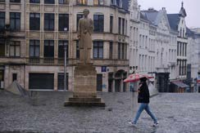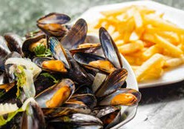

4 5
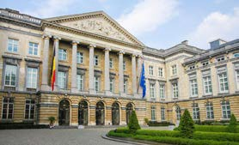
Ils sont un peu
bêtes Ils ne savent pas
former de

gouvernement

Si tu veux voir quelques caricatures, clique ici.

- - ......................................................................................................................................................

- - ......................................................................................................................................................

- - ......................................................................................................................................................

- - ......................................................................................................................................................

- - ......................................................................................................................................................

En France aussi, chaque région a ses produits-phares, ses personnes célèbres. Bigflo et Oli en ont fait une chanson.
11 - Infos régionales

11 A - Observe pour commencer la carte de la France.
1 - Quelles informations y trouves-tu ?
...........................................................................................................................................................
...........................................................................................................................................................
2 - Quelles sont les villes principales de France ?
...........................................................................................................................................................
...........................................................................................................................................................
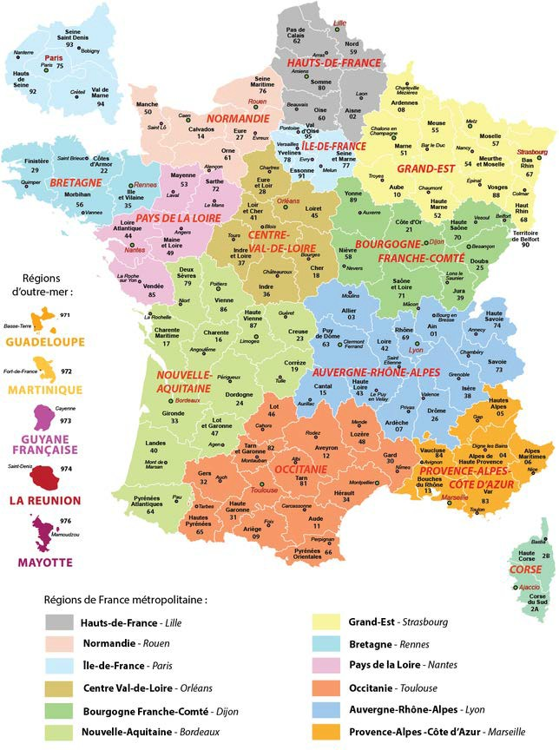

11 B - Ecoute la chanson "Bienvenue chez moi" de Bigflo et Oli (2019)

1 - Retrouve sur la carte (page 15) les villes et régions dont il est question dans la chanson.

Consulte les paroles de la chanson en ligne.

2 - Note les villes et les régions et essaye d'ajouter chaque fois une caractéristique typique, même si tu ne comprends pas tous les mots.

...........................................................................................................................................................
...........................................................................................................................................................
...........................................................................................................................................................
...........................................................................................................................................................
...........................................................................................................................................................
...........................................................................................................................................................
...........................................................................................................................................................
...........................................................................................................................................................
...........................................................................................................................................................
...........................................................................................................................................................
...........................................................................................................................................................
...........................................................................................................................................................
...........................................................................................................................................................
...........................................................................................................................................................
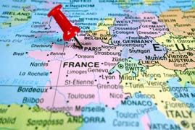

3 - Quelles régions et villes as-tu déjà eu l'occasion de visiter?
...........................................................................................................................................................
...........................................................................................................................................................

4 - Et quelles régions et villes aimerais-tu découvrir à l'avenir?
...........................................................................................................................................................
...........................................................................................................................................................

12 A - Belges et Français aiment les vacances. Regarde d’un peu plus près les deux infographies suivantes (pages 17-18) et compare les données suivantes :
12 - Vacances et budget

1 - Qu’en est-il du budget vacances ?
...........................................................................................................................................................
2 - Où est-ce que les Français et les Belges préfèrent-ils aller en vacances ?
...........................................................................................................................................................
3 - Que peux-tu dire de la durée des vacances ?
...........................................................................................................................................................
4 - Quelle conclusion peux-tu tirer des habitudes des Belges et des Français en matière de vacances ?
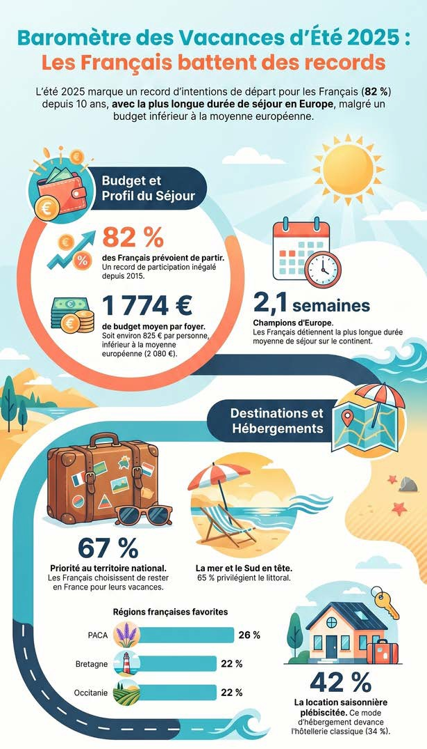
...........................................................................................................................................................


Barom'etre des Vacances d'EI
te,r


2025 : Les Tendances Belges I

Aperçu statistique des intentions, du budget, et des préférences de voyage des Belges.

L'enquête menée par lpsos pour Europ Assistance révèle un fort enthousiasme pour les vacances d'été 2025 en Bellgique. Malgré un contexte économique variable, Ie budget reste élevé et on observe un changement historique dans Ie choix du mode de transport privilégié.

PROFIL ET BUDGET DUVOYAGEUR


73%

des Belges prévoient de partir
Un fort taux de départ accompagné d'un niveau d'enthousiasme de 76 %.


2710€

de budget

moyen par foyer
Ce montant place la Belgique au 3e rang européen pour les dépenses de vacances.

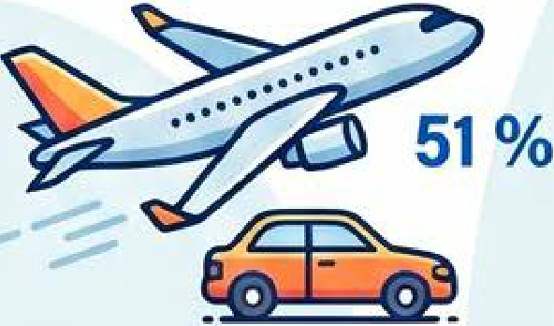

L'avion détrône la voiture
Pour la première fois, l'avion (51%) dépasse la voiture(44 %) comme transport princîpa1.

DESTINATIONS ET PRÉFÉRENCES DE SÉJOUR

La France reste la destination favorite

22 %
France

Belgique
Espagne

15%

14%


62%

plébiscitent
la côte
Le littoral demeure Ie cadre préféré,suivi par la montagne (26 %) et les citytrips.


1,8

sema1■ne
Un séjour moyen
45 % des vacanciers optent pour une durée d'une semaine ou moins.

Ce qui séduit souvent les touristes qui visitent la France, c’est l’art de vivre à la française.
13 - L'art de vivre à la française
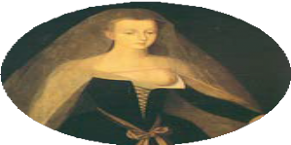
Comme il est difficile de définir cette idée, il est sans doute plus indiqué de te faire découvrir la personne à l’origine de ce concept.

Découvre dans le texte suivant qui était Agnès Sorel et réponds ensuite aux questions. 1 - Montre qu’Agnès Sorel a lancé une nouvelle mode en France.
.....................................................................................................................................................
2 - Comment appellerait-on Agnès Sorel aujourd’hui ?
.....................................................................................................................................................
3 - Pourquoi pense-t-on qu'Agnès Sorel ne serait pas morte de cause naturelle?
.....................................................................................................................................................

Agnès Sorel: Trendsetter au décolleté
Agnès Sorel a tout pour elle : belle, intelligente, habillée à la dernière mode et puissante. En 1444, le roi de France, Charles VII, pose son regard sur Agnès, 22 ans, et se dit : c'est elle ! Et Agnès ? Elle connaît manifestement ses atouts et surtout, elle sait s'en servir. Sa poitrine généreuse, par exemple. Un tel atout mérite d'être mis en valeur si l’on veut garder l'attention du roi. En véritable lanceuse de mode, Agnès en finit avec l’encolure austère et se montre épaules nues, nous présentant son décolleté vertigineux qui n’a rien à envier à celui d’une Jennifer Lopez. Il lui arrive évidemment “d’oublier” de boutonner son bustier ce qui cause inévitablement quelques nipplegates. Et comme toujours, la nudité a ses partisans et détracteurs, même si la plupart de ses détracteurs semblent être plus offusqués par le diamant colossal qu'elle porte autour de son cou. Seuls les rois portent des diamants et Agnès n’était qu’une fille de la petite noblesse !

Femme puissante à côté du trône
Agnès reçoit de Charles VII le château de Loches où Jeanne d'Arc le soutient dans sa quête du trône. La succession au trône de France se passe de manière quelque peu désordonnée, une situation qui déprime parfois le roi lui-même. Sans parler de ces Anglais qui ne cessent de semer la zizanie.

Meurtre ou accident ?
En plein hiver 1450, Agnès enceinte de sa quatrième fille du roi, se rend sur le champ de bataille de Jumièges pour soutenir le roi. Elle y donne naissance, mais la mère et la fille décèdent subitement. En 2005, une équipe médico-légale examina les ossements d'Agnès et y trouva suffisamment de mercure pour tuer dix personnes. Est-ce une malencontreuse overdose de drogue ou Agnès fut-elle assassinée ? Peut-être par Louis XI, l'héritier du trône ?

Pourtant, c'est d'Agnès dont on se souvient. Comme la soupe qui porte son nom, comme une super-héroïne et encore comme le sujet d'une des plus belles peintures françaises.


©kmska.be
Clique sur l'image pour découvrir la recette de la soupe Agnès Sorel!

Toutes ces régions de France, tous ces villages, ces paysages, ces produits du terroir… La France a décidément bien des choses à offrir aux voyageurs ! Ainsi, avec un autre élève, tu vas devenir le représentant d’une région de ton choix. Oui, tu as bien compris, tu vas pouvoir montrer toutes les curiosités que recèle ta région. Evidemment, tu vas devoir effectuer une sélection et définir quels aspects de la région tu vas mettre en avant.
14 - AL: Présenter une région de France

Mais, avant de te mettre au travail, étudions encore quelques documents qui te permettront de mieux appréhender le sujet.

14 A - Un peu d’histoire du tourisme
Les voyages tels que nous les connaissons à l’heure actuelle sont encore relativement récents à l’échelle de la grande Histoire. Voyons cela dans le texte ci-dessous.
Une brève histoire du tourisme
Historiquement, le tourisme a d’abord été une pratique culturelle avant de devenir un phénomène de masse et de revêtir d’importants enjeux économiques. Le « Grand Tour » désignait au XVIIIe siècle le voyage initiatique d’un an, à travers l’Europe, des jeunes aristocrates britanniques. L’étape italienne et l’art classique étaient obligatoires et, à leur retour, les jeunes hivernaient sur la Côte d’Azur avant de passer les Alpes, créant, par exemple dans la région niçoise, une véritable colonie britannique et une nouvelle économie (Résidences, services, routes…dont la bien-nommée Promenade des Anglais). Ces jeunes voyageaient pour découvrir l’Europe mais aussi pour faire du lobbying auprès des grands de ce monde qu’ils rencontraient; tel était le double objectif du tourisme pour cette petite élite.

C’est Stendhal qui francisera officiellement le terme « Tourism » en 1838 dans ses Mémoires d’un touriste , livre de voyage où il décrit son voyage de plusieurs mois en France.
Source
1 - Qu’était le tourisme aux origines ?
.....................................................................................................................................................
2 - Qui a importé ce terme en France ?
.....................................................................................................................................................

3 - Savais-tu que Stendhal a aussi donné son nom à un syndrome célèbre ? La vidéo suivante, “Le syndrome de Stendhal”, t’explique de quoi il s’agit. Essaie d’expliquer avec tes mots en quoi ce syndrome consiste :
...........................................................................................................................................................
...........................................................................................................................................................
...........................................................................................................................................................

14 B - Cartes de France
Observe différentes cartes de France: sur chacune d'entre elles, tu pourras identifier, les spécialités gastronomiques, les grandes villes et les atouts touristiques. Note ce que tu connais déjà.

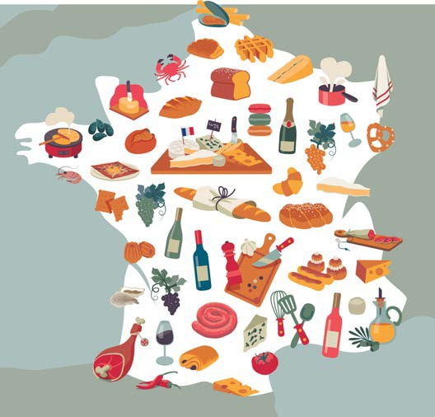
Les spécialités gastronomiques que je connais déjà:
..........................................................
..........................................................
..........................................................
..........................................................
..........................................................
..........................................................
..........................................................
..........................................................
..........................................................
..........................................................
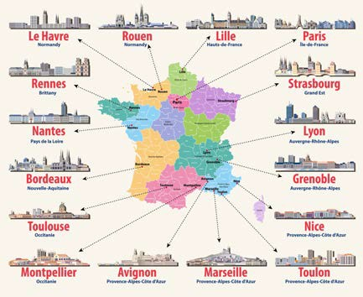
Carte 1: La France Gourmande

Les villes que je connais déjà:
........................................................................
........................................................................
........................................................................
........................................................................
........................................................................
........................................................................

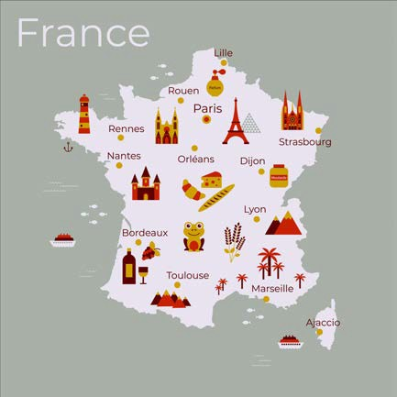
Carte 2: Les grandes villes de France

Les atouts touristiques que je connais déjà:
.............................................................................
.............................................................................
.............................................................................
.............................................................................
.............................................................................
.............................................................................

Carte 3: Les atouts touristiques de la France

14 D - La France pour les ados
Avant de choisir ta destination, lis le texte en ligne « France : où partir avec des ados ? » (lonely planet) et note pour chaque région les types d’activités proposés. Situe aussi chaque destination sur la carte de la France.
Tu peux mettre une croix à côté des endroits qui t'attirent le plus.

L’île de Noirmoutier

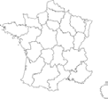
.....................................................................................................................................
.....................................................................................................................................
.....................................................................................................................................
.....................................................................................................................................

Guéthary (Pyrénées-Atlantiques)

.....................................................................................................................................
.....................................................................................................................................
.....................................................................................................................................
.....................................................................................................................................

La vallée de la Dordogne

.....................................................................................................................................
.....................................................................................................................................
.....................................................................................................................................
.....................................................................................................................................

La presqu’île de Quiberon

.....................................................................................................................................
.....................................................................................................................................
.....................................................................................................................................
.....................................................................................................................................

Le château de Laàs et le gave d’Oloron (Pyrénées-Atlantiques)

.....................................................................................................................................
.....................................................................................................................................
.....................................................................................................................................
.....................................................................................................................................

Le lac d’Annecy (Haute-Savoie)

.....................................................................................................................................
.....................................................................................................................................
.....................................................................................................................................
.....................................................................................................................................

La vallée de l’Aveyron (Aveyron)

.....................................................................................................................................
.....................................................................................................................................
.....................................................................................................................................
.....................................................................................................................................

La Côte de Beauté (Charente-Maritime)

.....................................................................................................................................
.....................................................................................................................................
.....................................................................................................................................
.....................................................................................................................................

Wissant (Pas-de-Calais)

.....................................................................................................................................
.....................................................................................................................................
.....................................................................................................................................
.....................................................................................................................................

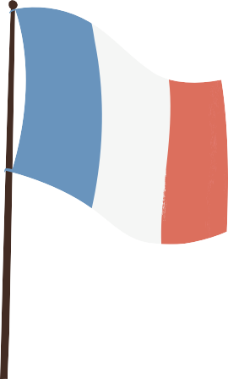

Activité langagière: Présenter une région de France

Après avoir identifié sur la carte de France les choses que tu connais et maintenant que tu as vu quels atouts sont mis en avant dans certaines régions, tu es peut-être déjà décidé.
Pense à faire un choix de façon à représenter au mieux la région : choisis soit une région que tu connais bien et que tu apprécies, soit une région que tu voudrais découvrir.

Voici encore quelques conseils :
Tu aimes la nature, la montagne, les petits villages typiques ? Provence, Occitanie, Rhône- Alpes
Tu aimes l’histoire, l’art, les châteaux et les musées ? Centre, Val de Loire, Ile-de-France, Normandie
Tu aimes la mer, le soleil, la plage ? Côte d’Azur – Occitanie – Corse – Territoires d’Outre- Mer, Aquitaine
Tu aimes le ski, les randonnées, l’aventure, les sports (aquatiques) ? Rhône-Alpes, Aquitaine, Auvergne
Tu aimes la gastronomie française, le vin ? Bourgogne, Bretagne, Aquitaine, Alsace

Sur le site campusfrance.org , tu trouveras une vidéo de présentation pour chacune des régions.

Avec ton groupe, tu seras responsable d’un stand dans un salon des vacances : pour celui- ci, décide avec ta classe du thème de ce salon. Préférez-vous proposer des voyages pour les jeunes, pour les amoureux de culture, pour les fans de sport,… ?

Quoi qu’il en soit, commence ta recherche d’informations sur ta région sur le site du Routard (le Routard, c’est un site mais au départ c’étaient des guides de voyage papier, très réputés en France).

Tape le nom de la région choisie et explore les infos que te donne le guide. A consulter absolument :
La carte
Les incontournables Les itinéraires

Elargis si nécessaire ta recherche à d’autres sites touristiques :
https://www.france-voyage.com/tourisme/
https://www.globe-trotting.com/post/ou-partir-en-france petitfute.com
generationvoyage.fr

Quelles informations devez-vous intégrer dans votre présentation ?
Vous devez donner envie à votre public (des jeunes ? des amateurs de culture ? de sport ? des familles ?...) d’aller visiter votre région. Présentez-la donc de façon attractive et retenez uniquement les infos qui pourraient les intéresser (et qui vous intéressent aussi).

votre région : nom officiel + chef-lieu situation en France : carte de la France
les villes principales : à indiquer sur une carte de la région
activités à faire / choses à voir : 3 activités à faire , monuments à visiter atouts de la région et incontournables : 3 arguments pour "vendre" sa région
éléments typiques de la région : une spécialité culinaire, une tradition, une fête, une personne connue, un dialecte, des vêtements typiques, ...

Comment construire votre présentation ?
Lisez bien la grille d’évaluation avant de commencer. Contrôlez régulièrement si vous respectez tous les critères.

Il faut :
une introduction claire
un texte fait pour l’oral (à quoi doit-on faire attention ?)
Tout d’abord, cherchez pour chaque aspect d'information, une photo-image qui vous parle / inspire / attire / donne envie de visiter la région
Ensuite, commentez chaque photo à l’aide d’une légende bien développée. Ajoutez aussi un mot-clé / un titre à la photo. Soyez convaincants et enthousiastes ! Il est important que vos photos et commentaires donnent envie de visiter cette région et que vous utilisiez un langage adapté à votre public (du français ‘oral’)
une conclusion

Il faut aussi :
parler à votre public avoir un texte "actif"
préparer un PowerPoint avec des photos et des mots-clés (minimum 5 - maximum 10 par page)
prévoir une dégustation d’un produit local, non alcoolisé et pas trop odorant ;-)

Pendant la présentation :
les autres élèves noteront 2 questions qu’ils vous poseront après l’exercice. Préparez-vous donc aussi à des questions inattendues après votre exposé.
vous pouvez vous servir de quelques mots-clés en français.

Pour commencer, pour annoncer, pour situer le sujet
Quelques formules pratiques à utiliser
Bonjour !
Comme nous, vous avez sans doute envie de partir en vacances en France. Alors aujourd’hui, on vous emmène… Aujourd’hui, nous allons parler de …
Notre groupe a travaillé sur …

Pour annoncer la structure

Par exemple
Notre collage / album photos donne une très bonne image de la région …(+ nom de la région)
D’abord, ensuite, et puis, après, finalement … Premièrement, deuxièmement,…

D’abord, je vous parlerai brièvement de la situation de notre région. (1)
Ensuite, j’aborderai/traiterai les villes principales. Il faut certainement visiter la ville de … (2)
Et puis, ce qu’il faut absolument faire / voir dans la région, c’est …. (3)
Il faut aussi ajouter / dire – N’oublions pas que notre région est connue pour sa gastronomie / sa fête …. par exemple …(4)
Pour terminer, j’espère que notre collage vous a convaincus …
Donc, cette région vaut certainement le déplacement / le détour. (répétez ici les atouts les plus pertinents de la région)

Demander si tout est clair Vous suivez ? / Je dois répéter ? / Vous me comprenez ?
Est-ce que vous arrivez à lire / voir l’image ?

Pour parler des supports Sur la photo / l’image, vous voyez …
Regardez le haut / le bas / le côté droit / le côté gauche / le milieu …
Cette image montre … / est un bon exemple de … Le monument est situé … / se trouve … / sert à …

Pour passer la parole Je donne la parole à X qui va parler de … X va parler de …

Pour conclure Pour terminer, on peut dire que notre région a beaucoup d’atouts, vaut vraiment le détour …
En conclusion, on peut dire que … Nous pouvons donc conclure que … Merci beaucoup pour votre attention !
Nous vous remercions de votre attention !


ACTIVITES D’EVALUATION - A FAIRE PENDANT LES PRESENTATIONS

Evaluation de la région ..................................................................

1 - Coche ce qui convient et note quelques explications après la présentation.

- présentation convaincante
- présentation claire
- présentation qui donne envie de visiter la région
- présenté avec facilité
- présentation enthousiaste
- bel accent
- vocabulaire riche
- grammaticalement correct
- bien préparé
- présentation inspirante
- photos bien choisies

Commentaire:
...........................................................................................................................................................
...........................................................................................................................................................
...........................................................................................................................................................

2 - Mes questions:

- .......................................................................................................................................................

- .......................................................................................................................................................

3 - Image de la région : note ici 5 mots-clés qui te permettent de donner une image générale de la région présentée.

..............................................................
..............................................................
..............................................................
..............................................................
..............................................................

GRILLE D'ÉVALUATION
Pas maîtrisé

Insuffisant
Assez bien

Parfait

score

RÉALISATION DE LA TÂCHE - CONTENU
Conditions de réussite: intro et situation, villes, activités et incontournables - pas d'IA
- infos pertinentes, correctes et intéressantes
- travail créatif et joyeux
- présentation enthousiaste
5 points /5

ADÉQUATION SOCIOLINGUISTIQUE
Conditions de réussite: registre adapté
- emploi correct de "vous"
- expressions adaptées à la situation (oralisé)
3 points /3

NIVEAU LINGUISTIQUE - GRAMMAIRE:
Conditions de réussite: pas d'erreurs fréquentes, pas de fautes aux verbes zéro excuse et indisp.
- grammaire maîtrisée - niveau B1 ("oralisé")
- verbes zéro excuse et indispensables
- emploi des connecteurs
5 points
/5

NIVEAU LINGUISTIQUE - VOCABULAIRE:
Conditions de réussite: pas d'erreurs fréquentes
- vocabulaire riche et précis (voc spécifique)
- formules de présentation
- prononciation des mots-clés
5 points
/5

TOTAL: /18

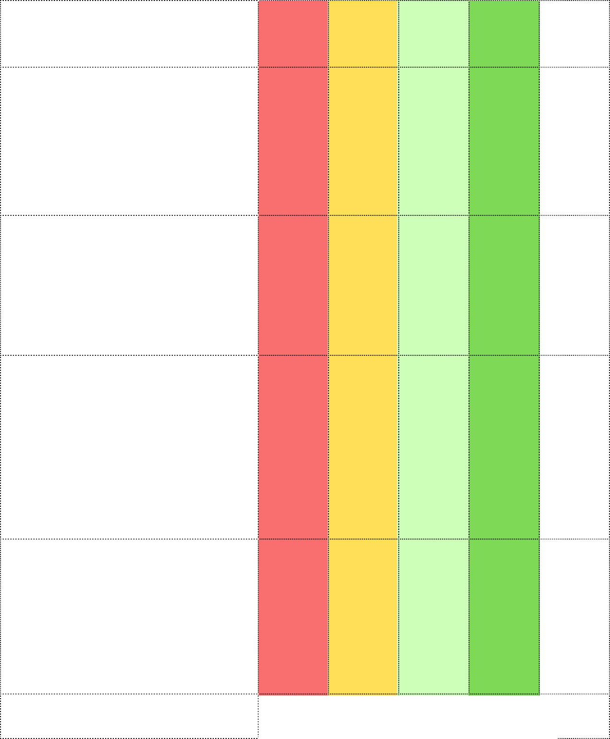

Si les conditions de réussite ne sont pas remplies, l'élève ne peut pas obtenir la moitié sur cette partie! Il s'agit d'un travail créatif et personnel; l'utilisation de l'IA n'est pas autorisée pour cet exercice.

Commentaires et feedback:
...........................................................................................................................
...........................................................................................................................
...........................................................................................................................
...........................................................................................................................
...........................................................................................................................

